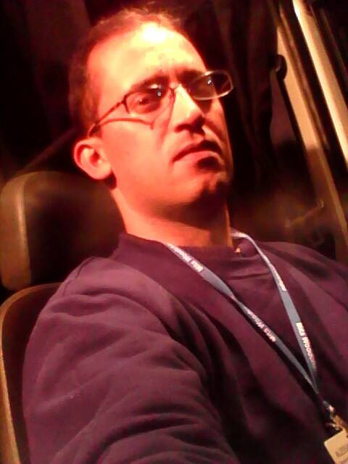**Currículo vitae**

Alessandro Valadão

Divorsiado

Brasileiro

(53)91075977 – (53)8456-6488

CNH: AE

[sandrovaladao@Outlook.com](mailto:sandrovaladao@Outlook.com)

**Cursos profissionalizantes**

*transporte coletivo de passageiros

*transporte escolar

*transporte de emergência

*transporte de cargas perigosas

*transporte de cargas indivisíveis

*operador de pá carregadeira

*técnico em contabilidade

Experiências profissionais

-Yara Brasil

Motorista de transporte coletivo ônibus (transporte de funcionários da empresa, viagens e funções administrativas).07/06/2014 -18/03/2016

Motorista de emergência (ambulância)

-mita Word chips

Motorista de carreta (transporte de cavaco em carreta cavaqueira)

-universal turismo

Motorista de transporte coletivo (fretamento pólo naval, empresas)

-ouro verde

Operador de pá carregadeira (carregamento de navio (farelo e soja), carregamento de cavaco, carregamento de caminhões).

-Salles turismo

Transporte coletivo (fretamento).

_praticas registradas na ctps:

_Motorista carreta, ônibus, van, ambulância...